Мыть или не мыть? Гигиена для продуктов
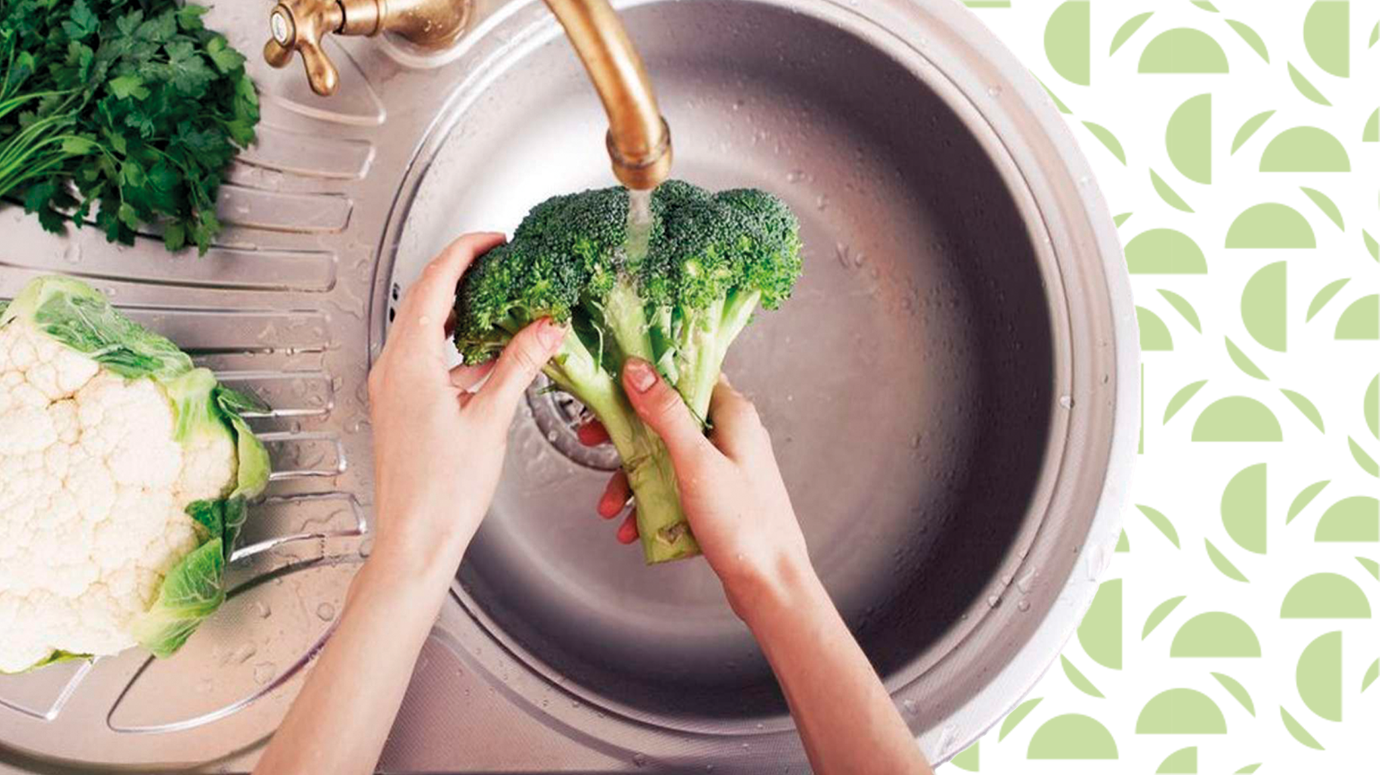
Фрукты и овощи
Фрукты и овощи мыть обязательно. Под проточной водой. Не только те фрукты и овощи, где есть видимые частицы грязи. Мыть необходимо даже те овощи и фрукты, кожура которых несъедобная, например бананы, мандарины. Ведь очищая фрукт, мы можем перенести бактерии с кожуры на съедобную часть.
Крупы
Промывать рис и другие крупы, имеет смысл для удаления с зёрен лишнего крахмала, пыли, шелухи, и других загрязнений. Оптимально - промывать крупу в большой кастрюле или миске. Сначала залить водой и перемешать, затем аккуратно слить воду, и повторить процедуру 2-3 раза.
Мясо птицы
Доставая из упаковки кусочки курицы, хочется её промыть. Как правильно? Безопаснее ли уничтожать бактерии во время приготовления, при термической обработке? В одном из исследований изучались поверхности и продукты дома у людей, которые мыли сырую птицу перед приготовлением. В 60% в раковине были обнаружены бактерии, а в 26% бактерий были обнаружены на вымытой после этого зелени для салата.
Водопроводная вода, которой мы промоем птицу, недостаточно горячая, чтобы убить микроорганизмы, это действие только перераспределит вредные бактерии на кухонных поверхностях. А во время приготовления других продуктов на тех же поверхностях может произойти перекрёстное заражение, которое может вызвать кишечные инфекции.
Рыба и морепродукты
Сырую рыбу, также, как и мясо, при достаточной термической обработке, мыть не обязательно. А вот моллюсков рекомендовано промыть, поскольку в таких продуктах часто встречается песок, осколки раковин.
Красное мясо
Все бактерии с красного мяса смыть невозможно. Ведь некоторые из них находятся глубоко в мышечных волокнах. Принцип тот же, что с птицей и рыбой. Самый надёжный способ убить все бактерии в мясе – достаточная термическая обработка. Проще говоря – блюда из мяса надо готовить тщательно, так, чтобы температура в толще была не ниже 85 градусов.
Зелень
Петрушку, укроп, зелёный лук нужно промывать не только перед едой, но и перед тем, как отправить зелень в холодильник. Важно смыть все кусочки грязи с листьев. Раковину перед мытьём овощей и зелени лучше вымыть с моющим средством, это особенно важно, если до этого там мыли сырое мясо или рыбу.
Готовая к употреблению зелень для салатов
Некоторые производители свежих салатных смесей проводят тройную промывку листьев для удаления загрязнений. В таком случае, на упаковке будет стоять особая отметка «готово к употреблению». Такие салаты достаточно чистые, мытье их в домашних условиях может увеличить вероятность заражения теми бактериями, которые, возможно, уже находятся на кухонных поверхностях.
Яйца
Природой устроено так, что яичная скорлупа имеет тонкий налёт, благодаря которому бактерии не попадают в крошечные поры. На производстве яйца очищают таким образом, чтобы слой оставался неповреждённым. Усердное мытьё яиц в домашних условиях конечно удаляет загрязнения, но вместе с этим возможно и попадание бактерий внутрь яйца через микротрещины скорлупы. Всегда храните яйца в холодильнике на отдельной полке, и готовьте их тщательно. А вот непосредственно перед риготовлением яйца лучше вымыть.
Грибы
С одной стороны грибы - тот продукт, который напрямую контактирует с почвой, с другой, грибы — это маленькие губки, которые всасывают воду и, возможно, вместе с ней и бактерии. Если на упаковке нет информации, о том, что грибы промыты, протрите приобретённые в магазине грибы чистой влажной тканью. Собранные самостоятельно грибы необходимо замочить в тёплой солёной воде на 30 минут, затем промыть чистой проточной водой, пока вся грязь не исчезнет.
Макароны
Промывать макароны перед приготовлением, также как и пельмени, вареники, не требуется.
Итак, мытьё не всегда лучший выбор для продуктов. А использовать для очищения овощей, фруктов и зелени мыло, или средства для мытья посуды - не лучший выбор. Поверхностно - активные вещества (ПАВ), благодаря которым образуется обильная пена не предназначены для употребления внутрь.
Самое главное, что надо вымыть с мылом перед приготовлением любых продуктов — это конечно руки.

